**集美工业学校嘉庚楼公共走廊区域照明改造报价**

一、集美工业学校嘉庚大楼公共走廊区域照明现状：

1.一组基础照明定时常亮（基础照明需求）；

2.其他三级照明线路长期备用状态；

3.公共走廊区域照度（亮度）并没有达到设计要求（中央/中庭回廊区照度严重不足），存在安全隐患；

4.因公共走廊区域（特别是：中央/中庭回廊区）设计灯光定时常亮，存在能源浪费问题；

二、据于上述现状提出集美工业学校嘉庚大楼公共走廊区域照明智能控制改造方案要求：

1.一组基础照明定时常亮（基础照明需求）；

2.在公共走廊区域的电梯厅（客梯厅和消防梯厅）、走廊（东西中央回廊）、各个办公室门口设置红外移动探测器，东西两侧走廊一侧设置一个照度传感器和二个红外移动探测器。红外移动探测器是一种高性能红外探测器,利用热释电红外传感器来检测人体红外信号，只要人体在其探测范围内,红外开关就会产生电信号,自动开启负载。该产品采用连续触发方式,即每次探测到人体红外信号后,亮灯时间自动延长。此外,其工作环境照度也可选择,通过调节照度选择,做到仅晚天工作，白天关闭。

三、红外移动探测器布置示意图如图：

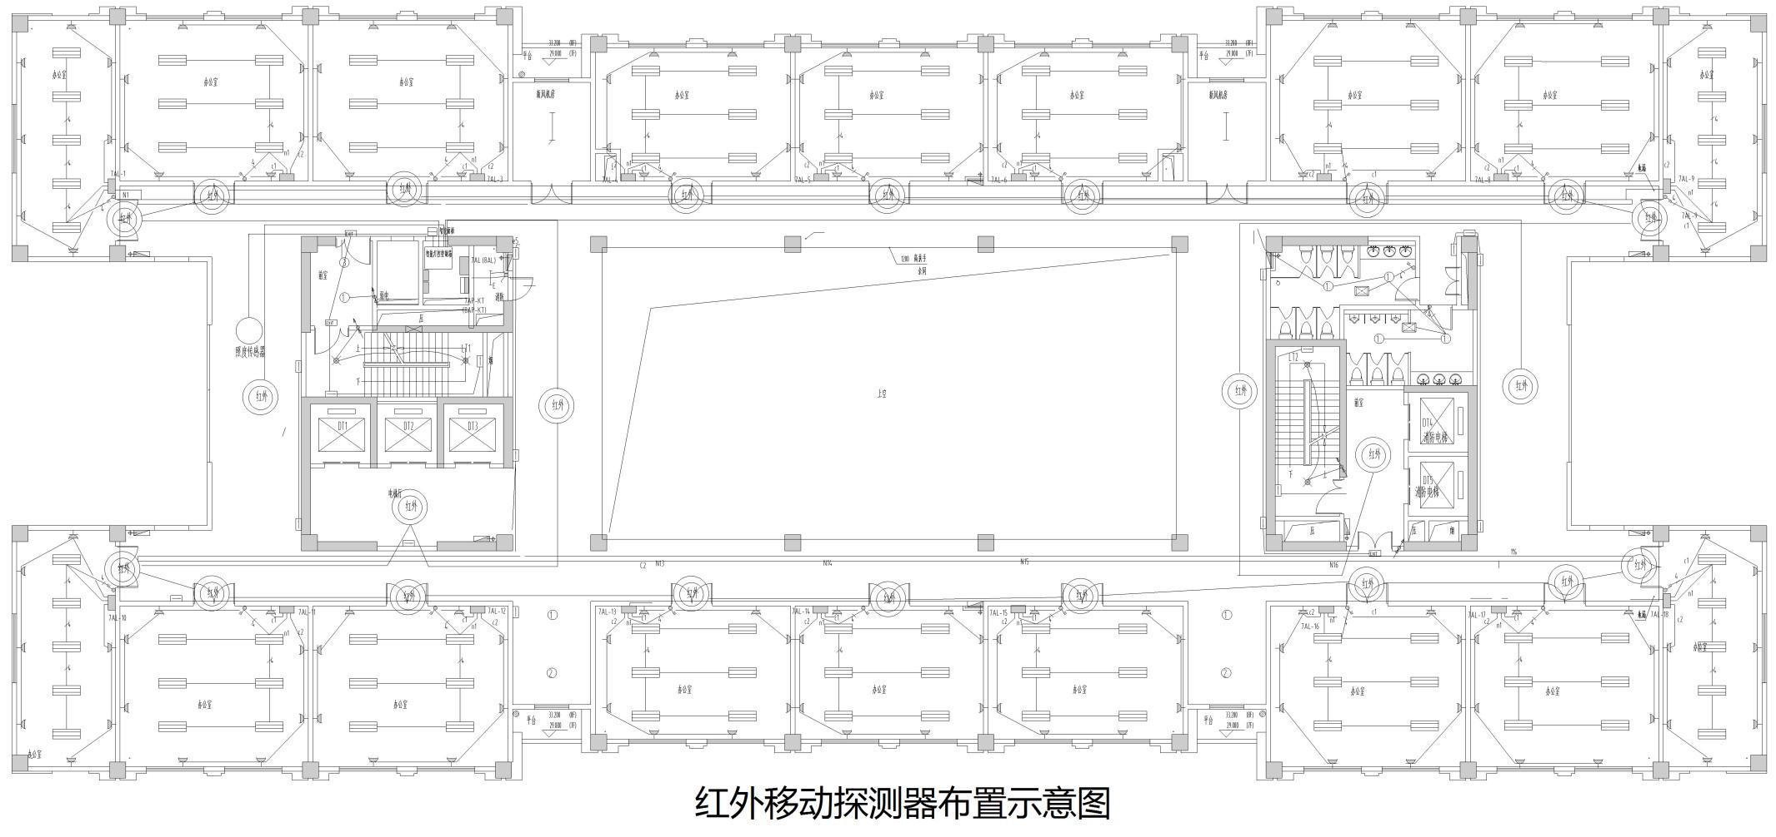

3，实现人来灯亮（分区域灯亮）、人走灯灭（分区域灯灭）、保证公共走廊区域有人员活动时相应的区域达到设计照度；

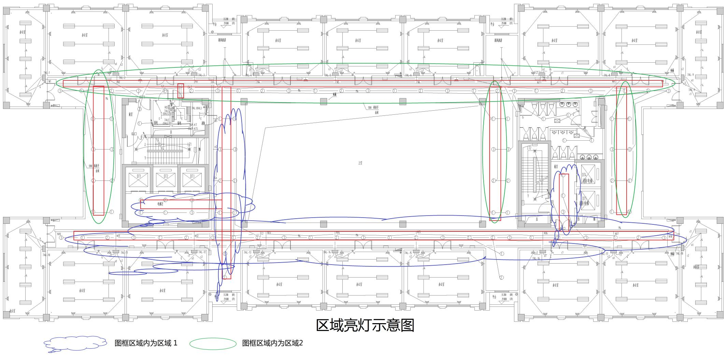

4，控制系统原理图：

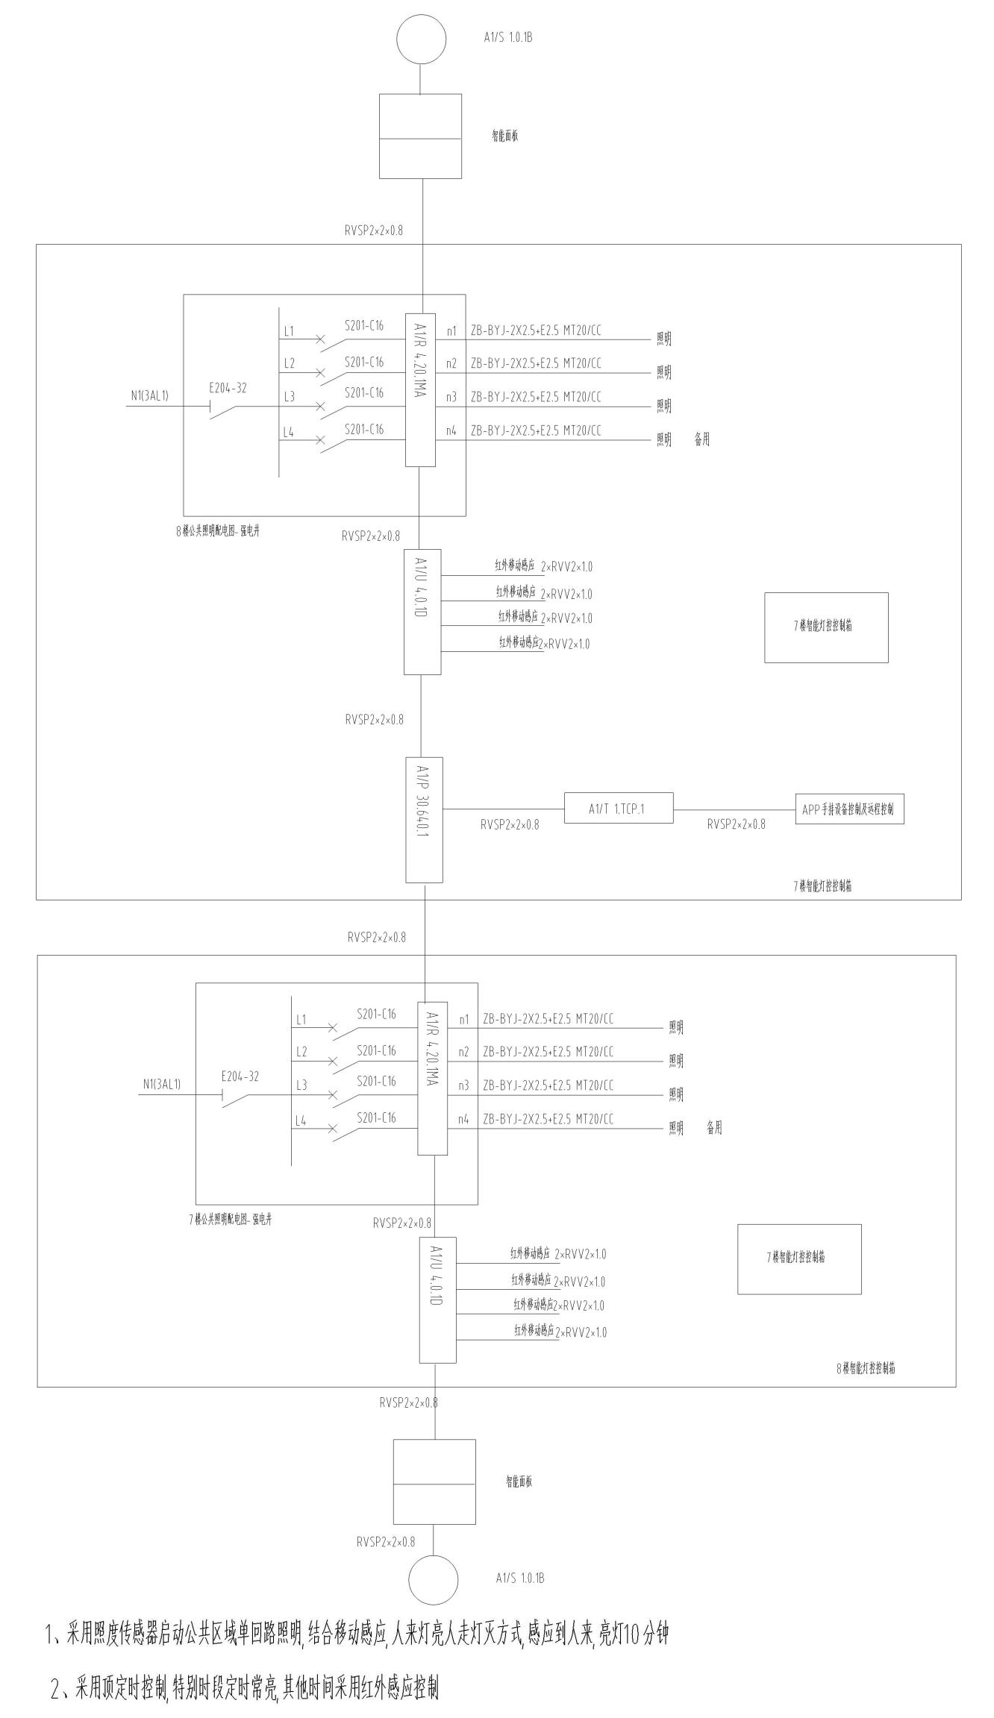

5，集中控制，模块化管理 ，人机界面管理:

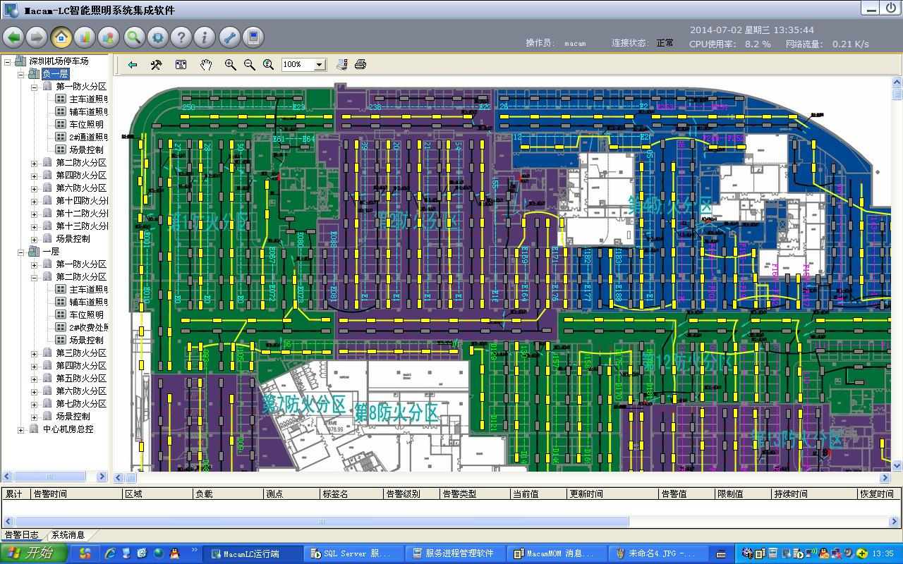

界面灵活方便，有以下特点：

1. 界面设计规范化、设计风格统一
2. 采用简体中文，并以下拉式菜单驱动
3. 菜单及各种画面简明直观
4. 数据输入域有明确指示
5. 提供功能栏和项目栏在线帮助
6. 专家系统提示出错信息及处理方法

软件内嵌功能:

1. 三维安全管理和控制再确认功能；
2. 支持消息驱动；
3. 方便的图形组态；
4. 告警功能；
5. 历史存贮；
6. 断点续传；
7. 告警语音提示；
8. 告警提示信息定制；
9. 查询显示过滤化；
10. 自定义报表，打印输出。

集美工业学校嘉庚大楼公共走廊区域照明智能控制改造方案要求

概算清单表

（5~8F试点改造）

|  |  |  |  |  |  |  |
| --- | --- | --- | --- | --- | --- | --- |
| 序号 | 名称 | 报价 | 数量 | 单位 | 总价 | 备注 |
| 1 | KNX系统电源，1路总线输出，1路辅助输出，最大输出电流640MA，短路保护 |  | 1 | 台 |  | 5F、6F、7F、8F |
| 2 | 4功能智能网关。支持1路KNX/TCP协议转换，支持定时功能，支持MODBUS协议 |  | 1 | 台 |  | 5F、6F、7F、9F |
| 3 | 4路继电器控制模块 |  | 4 | 台 |  | 5F、6F、7F、10F |
| 4 | 4键智能轻触面板 |  | 4 | 台 |  | 5F、6F、7F、11F |
| 5 | 红外移动探测器 |  | 104 | 套 |  | 干接点型移动感应 |
| 6 | 红外电源（一层2个） |  | 8 | 套 |  | 干接点型移动感应 |
| 8 | 室内型照度传感器，照度范围0-2000Lux |  | 4 | 套 |  |  |
| 9 | 4路干接点输入（一层2个） |  | 8 | 套 |  | 每层2个共4层 |
| 10 | 手机APP网关，支持APP功能，支持远程功能 |  | 1 | 套 |  | 接入IP |
| 11 | 总线线缆 RVSP2*2*0.8 |  | 200 | 米 |  |  |
| 12 | 红外感应线缆 RVV2*1.0 |  | 1600 | 批 |  |  |
| 13 | BV2.5（五种颜色） |  | 8000 | 米 |  |  |

**以上各项报价合计（包含所有费用）： 元**

1、请各报价单位现场踏勘，以上相关材料为估算不再做增补

2、报价密封盖章后有效期内送到总务处812（或北门门岗但需提前电话确定联系），报价有效期至2020年11月24日上午9点

报价单位：

联系人：

联系电话：

集美工业学校总务处

联系电话：7790922

技术联系人：廖老师 18006015779

2020年11月18日